BORULAR VE HORTUMLAR

Akış Türleri

Boru çapı ve akış hızına bağlı olarak iki tür akış vardır:
➢ Katmanlı akış; Akışkan Düzgün akış sağlar.
➢ Türbülanslı akış. Akışkan parçacıkları da katmanlı akışta olduğu gibi düzgün sıralar hâlinde değil, birbirine çarparak karmakarışık akar.

Reynolds Sayısı

Laminer akıştan türbülanslı akışa geçiş, diğer faktörlerin yanında geometriye, yüzey pürüzlülüğüne, akış hızına, yüzey sıcaklığına ve akışkan türüne de bağlıdır. 1880’li yıllarda detaylı deneylerden sonra Osborne Reynolds, akış rejiminin, temelde atalet kuvvetlerinin akışkandaki viskoz kuvvetlere oranına bağlı olduğunu buldu. Bu orana Reynolds sayısı denir ve dairesel bir borudaki iç akış için aşağıdaki gibi ifade edilir. Dairesel olmayan borularda akış için Reynolds sayısı yukarıda gösterildiği gibi hidrolik çapa (D) bağlıdır. Laminer, geçiş ve türbülanslı akışlar için Reynolds sayısının kesin değerlerinin bilinmesi istenir. Fakat bu durum pratikte zordur. Çünkü laminer akıştan türbülanslı akışa geçiş, yüzey pürüzlülüğü, boru titreşimi ve akıştaki değişimler nedeniyle akışın karışıklık derecesine de bağlıdır. Çoğu pratik şartlar altında dairesel bir borudaki akış, Re < 2300 için laminer, Re > 4000 için türbülanslı ve bu değerler arasında geçiş evresindedir.

Bağlantı Elemanları
Hidrolik devreleri birbirine bağlayan sistemlerdir. Çeşitleri;
Borular ve hortumlar,
Borulama
Borulama, hidrolik akışkanını elemanlar arasında taşıyan boruları ve bağlantı elemanlarını içeren bir deyimdir.
Borular
Basınç hattında kullanılan borular dikişsiz çelik çekme borulardır. Borular paslanmayı önlemek amacıyla fosfatlama işleminden geçirilir. Boruların standartlara uygun olarak bağlanması, kaçakların azaltılması ve sistemdeki gürültülü çalışmadan kaçınmak için gereklidir.
Rakorlardır.

Boru Seçiminde ve Montajında Dikkat Edilecek Hususlar

- Boruların iç yüzeyleri pürüzsüz ve temiz olmalıdır.
- Takıldıkları yerlerde kıvrım sayısı az olmalıdır.
- Sisteme uygun çapta ve uzunlukta olmalıdır.
- Üzerine yeterince hava alma musluğu takılmalıdır.
- Gereksiz eklerden kaçınılmalıdır.
- Basınç hattında kesit daralmamalıdır.
- Sızdırma ve kaçak yapmamalıdır.
- Boru bağlantılarında hata yapılmamalıdır.
- Hareketli yerlerde kullanılmamalıdır
- Plastik destek ayakları ile hatlar sabitlenmelidir.
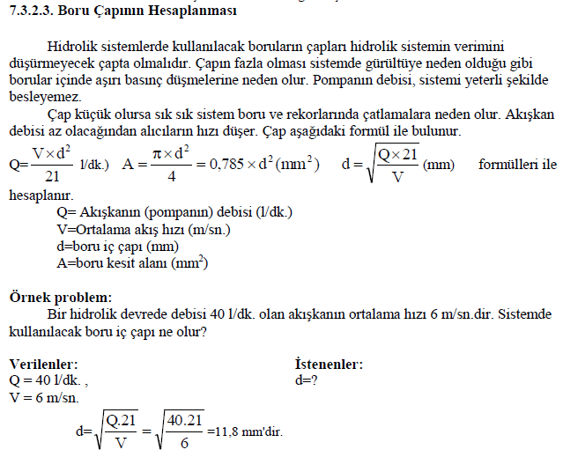
Hortumlar

Kural olarak silindir gövdesinin veya bağlanılan elemanın hareket ettiği ya da elemanın çalışma ortamının titreşimli olduğu uygulamalarda çelik boru yerine hortum kullanılır.

Hortum Seçiminde ve Montajında Dikkat Edilecek Hususlar
- Basınç altında hortum boyu değişebilir. Bu tür değişmeleri (genişleme veya çekme) karşılamak üzere hortum bir parça dolaşmayacak şekilde sarkık bırakılmalıdır.
- Hortum bir egzoz manifoldu veya bir ısı kaynağının yakınından geçiyorsa ısıya dayanıklı yalıtkan malzemesi ile korunmalıdır.
- Hortum kelepçeleri hortumun sürtünme yolu ile aşınmasını azaltır. Aşınma bu yolla giderilemiyorsa hortumun üzerine koruyucu çelik veya plastik şerit takılmalıdır.
- Metal hortum bağlantıları elastik değildir. Fakat uygun yerleştirilmeleri metal kısımları aşırı gerilmeleri korur.
- Dönüşlerde geniş yarıçap vermek için yeterli hortum bırakılmalıdır. Aksi takdirde hortum sıkılaşarak akışı kısıtlar hatta bazen akışın tamamen kesilmesine neden olur.
- 90º’lik adaptörler kullanıldığında görünüş daha iyi olacak, kontrol ve bakım kolaylaşacaktır. Ayrıca daha az hortum kullanılacaktır.
- Hortum uçlarına takılan rakorlar vidalı veya presli olabilir. Vidalı tip rakorların sökülüp tekrar takılabilme özelliği vardır. Sarsıntının fazla olduğu ortamlarda ise presli tip rakorlar tercih edilmelidir.

Rekorlar
Hidrolik devrelerde boruların devre elemanlarına bağlanması için kullanılan aparatlardır.

HİDROLİK AKÜMÜLATÖR
Görevleri ve Sembolü
- Çalışma basıncını kontrol eder.
- Sistemde oluşabilecek ani şokları ortadan kaldırır.
- Sızıntılardan kaynaklanan verim kayıplarını karşılar.
- Isı yükselmelerinde sıvıyı soğutur.
- Pompa arızalarında ve elektrik kesilmelerinde sistemi kısa bir süre besleyerek hareketin tamamlanmasını sağlar.
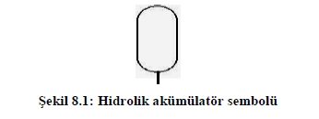
Hidrolik Akümülatör Çeşitleri
- Ağırlıklı akümülatörler
- Yaylı akümülatörler
- Gazlı akümülatörler
- Pistonlu akümülatörler
- Balonlu akümülatörler

Hidrolik Akümülatörlerle Çalışırken Dikkat Edilmesi Gereken Hususlar
- Kesinlikle akümülatörleri oksijen gazı ile doldurmayınız. Aksi hâlde basınç altında oksijen ve yağ karışırsa patlama olabilir.
- Kesinlikle akümülatörleri hava ile doldurmayınız.
- Akümülatörler kuru azot gazı ile doldurulmalıdır.
- Kesinlikle akümülatörleri imalatçının tavsiye ettiği basınçtan daha fazla basınçla doldurmayınız.
- Akümülatörü yerinden sökmeden önce hidrolik sistemin basıncının tamamını boşaltınız.
- Akümülatörü söküp içini açmadan önce gaz basınçlarını tamamen boşaltınız.
- Yapılan tüm tamir ve bakım işlemleri esnasında akümülatöre pislik ve aşındırıcı partiküllerin girmesine müsaade etmeyiniz.

